«Что, где, когда»
Цель: Игра призвана помочь воспитателю научить детей правильно ориентироваться на улице, знать сигналы светофора, научить переходить дорогу.
Основная цель воспитательной работы выработать у детей привычку безопасного поведения на дорогах и расширить у ребенка представление о проблемах безопасности дорожного движения в целом.
Средний дошкольный возраст: Развивать интерес к правилам дорожного движения. Познакомить детей с элементами улицы. Объяснить, что нахождение на улице вовсе не безопасно, как дома, или во дворе, под присмотром взрослых. Для того чтобы не случилось несчастья, необходимо соблюдать Правила дорожного движения. Дать определения дороги, проезжей части, тротуара, прилегающей территории, пешеходного перехода, светофора, транспортного средства, водителя, приоритета. Объяснить их назначение.
Старший дошкольный возраст: Совершенствовать знания о правилах дорожного движения. Узнать, кто из детей ездит с родителями на автомобиле. Поинтересоваться, все ли знают о назначении ремней безопасности и специальных детских удерживающих устройств (кресел). Ознакомить детей с правилами проезда в автомобиле, такими как: запрещается во время движения отвлекать водителя, открывать двери, расстегивать ремни безопасности. Выходить из автомобиля можно только с разрешения водителя.
Оборудование: игровое поле зелёного цвета, на котором изображены знаки дорожного движения. По краям поля три цвета светофора: красный, жёлтый, зелёный, на которых лежат конверты с заданиями. Внутри поля сидит Сова – «символ мудрости». Стрелка – палочка милиционера, на которой сидит машинка.
Ход игры:
Дети сидят на ковре, перед ними игровое поле игры «Что, где, когда». Воспитатель крутит игровое поле. Стрелка остановилась, воспитатель берёт конверт и зачитывает задание. «В каком месте можно переходить дорогу? Дети отвечают, опять крутит стрелку и т.д. Кто правильно отвечает, тому даётся фишка. В конце игры подводят итог. Кто больше набрал фишек, тот выиграл.
Для детей старшего дошкольного возраста задания усложняются. Вводятся знаки дорожного движения, различные ситуации, например: Вова и Петя перешли улицу в разных местах, кто правильно перешёл, объясни, почему?

Игровое поле

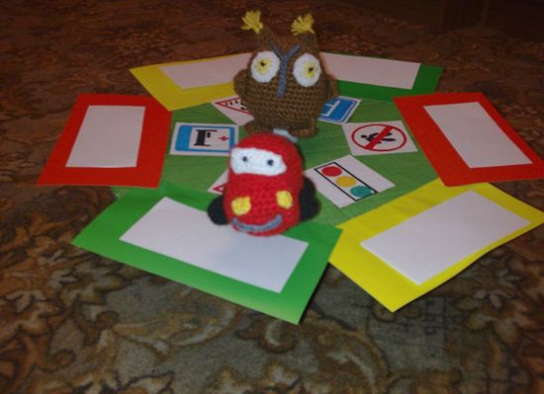

«У СВЕТОФОРА»
Цель: активизация зрительного восприятия и памяти, развитие наблюдательности, упражнять в определении видимости предмета (что видно, что не видно, заслонен ли транспорт)

Игровой материал: карточки с изображением машин, стоящих одна за другой, набор таких же машин
Ход игры:
Вариант№1: ребенку предлагается карточка с изображением машин и цветные изображения машин, а воспитатель объясняет, что на светофоре загорелся красный свет и машины остановились. Посмотри внимательно и скажи, какие машины стоят у светофора и найди из предложенных машин такую же.
- Определи, какую машину видно хорошо?
-А какую почти не видно? Почему? Найди машину, которую не очень видно.
Вариант№2: цветные изображения машин можно использовать и как трафареты, предложив ребенку задания типа:
1. Нарисуй как двигались машины до светофора.
2. Нарисуй в правом нижнем углу желтую легковую машину и заштрихуй ее вот так, а в левом нижнем углу пожарную машину и заштрихуй ее вот так, в левом верхнем углу красного человечка, а в правом верхнем углу 2 синих человечков. Соедини ломаной линией пожарную машину и красного человечка, а легковую машину соедини волнистой линией с 2 синими человечками.
3. Нарисуй легковую машину, которая двигается влево, а грузовая-вправо.

